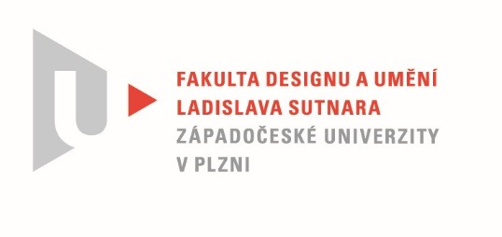

Protokol o hodnocení
kvalifikační práce

Název bakalářské práce/diplomové práce: *
VIZUÁLNÍ IDENTITA KULTURNÍ AKCE hudební festival Vývrtka

Práci předložil student: PÖTHE Tereza

Studijní obor a specializace: Ilustrace a grafika, specializace Vizuální komunikace

Posudek oponenta práce *
Práci hodnotil:
doc. MgA. Kristýna Fišerová

Přiznám se hned na začátku, že logo pro festival Vývrtka mne svou vizualitou příliš neoslovilo a patrně se mi nepodařilo ani naladit se na stejnou vlnu s autorkou, nerozumím totiž celému záměru. Autorka v teoretické práci popisuje, že se posadila na zem, namočila štětec do inkoustu a napsala slovo vývrtka a pak písmo upravila tak, aby nevypadalo jako psané štětcem.
Mimochodem – skica štětcem bez zásahu počítače je nejlepší. Lze ji nalézt
v teoretické práci autorky.

V manuálu vizuální identity je mnoho nejasností a při použití může uživatel narazit na pochybnosti. Například není přesně popsáno, jak vytvořit přechod, jestli má být aplikován např ze strany, stačilo by do manuálu doplnit větu, že přechod může být aplikován libovolnou formou za použití daných barev. Stránka s titulkem Tvary pak neposkytuje informaci žádnou, v takovém případě je manuál poněkud zbytečný. Tvary jsou příjemným oživením vizuálního stylu, ale doporučovala bych autorce šetřit s plameny (které mají asi navodit letní pohodu u táboráku, na plakátech vypadají jako ohnivé spermie), protože není ideální, když je stage vyzdobena plameny. Letní pohoda tím dostává povážlivé trhliny. Banner na stage též není v manuálu popsán, není jasné z jakého materiálu by řešení kolem pódia bylo, vzhledem k tomu, že kulaté tvary vystupují z formátu běžně potištěné plochy, bylo by dobré řešení komentářem v manuálu vysvětlit. U Identifikačních karet je třeba brát v potaz, že často nastane nutnost přidělit jí neočekávanému příchozímu (např. host kapely, technik kapely a podobně), pak je lepším řešením ponechat bílé místo na dopsání jména. Nejsem si jista, zda by fungoval bílý čárový kód na vstupence, asi ne. Reklamní předměty, jsou milé, tématikou připomínají trampské setkání v lese
s ohněm a buřty, čtyři skleničky na vývrtce, na které je umístěno logo vývrtka jsou zbytečně popisné, poněvadž i bez nápisu vývrtka by předmět uživatel poznal a navíc není úplně jasné, jak se konzumace vína váže k povaze festivalu, snad jedině, že by bylo sponzorem vinařství. Autorka v popisu na začátku manuálu píše, že vizuální styl festivalu Vývrtka vychází ze vzpomínek na noci u ohně… pokud je hlavní vzpomínkou na spočinutí u ohně konzumace vína s buřty, je to vzpomínka bezesporu nezapomenutelná. Piktogramy jsou tvarově nesourodé a komentář k jejich detailům by byl na samostatnou kapitolu, vše zachraňuje kruhový podklad, který je ideální.

Co by se dalo považovat za pozitivní je zvláštní atmosféra celého vizuálního stylu, který působí jakýmsi vzrušujícím tajemným způsobem. Jakoby se celá akce konala během temné noci v blízkosti plamenů olizujících muzikanty i diváky. Mapa areálu vypadá jako plánek pro noční bojovku, Informativní sdělnost není veliká a orientovat se podle něj je jistě výzvou pro všechny, kteří se nechtějí nudit a hledají dobrodružství. Zpracování je neobvyklé a musím uznat, že něco podobného jsem nikdy neviděla… tedy svým způsobem originální. Faktem je, že by fungovalo i bez loga, kdyby studentka celý vizuál postavila na tvarech, barevnosti a jednoduchém nápisu, z mého pohledu by dosáhla přesvědčivějšího výsledku.
I přes výše uvedenou kritiku (konec konců, oponent je od toho, aby oponoval), se domnívám, že studentka odevzdává hravý a expresivní vizuální styl, jehož struktura sice není příliš racionální a kvalita výtvarné stylizace optimální, ale celá práce není bez zajímavosti, nejlépe funguje v aplikacích a svého diváka by si jistě našla.

Jedná se o původní a nezaměnitelné autorské dílo.

Navrhuji ohodnocení: dobře

Datum: 19. 7. 2020 Podpis:

